特別警報について
普段からのそなえと早め早めの行動があなたや身近な人の命を守ります。
災害から身を守るために（大雨の場合）
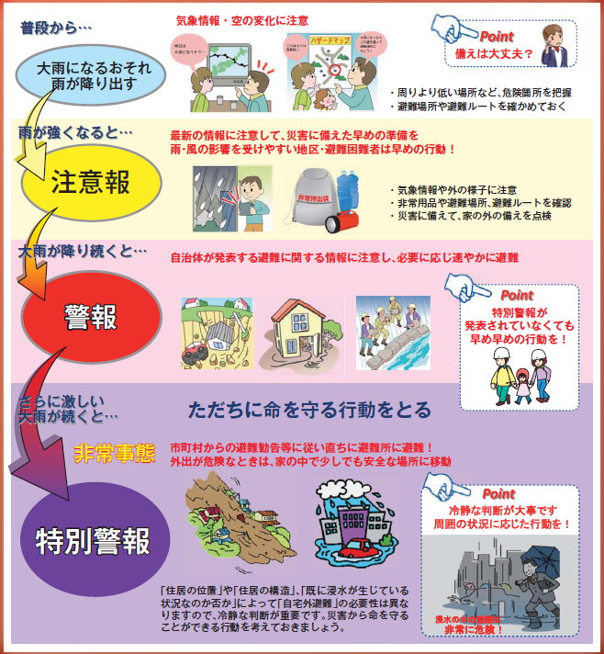

特別警報の発表基準
現象の種類 | 基準
大雨 | 台風や集中豪雨により数十年に一度の降雨量となる大雨が予想され、若しくは数十年に一度の強度の台風や同程度の温帯低気圧により大雨になると予想される場合
暴風 | 数十年に一度の強度の台風や同程度の温帯低気圧により | 暴風が吹くと予想される場合
高潮 | 数十年に一度の強度の台風や同程度の温帯低気圧により | 高潮になると予想される場合
波浪 | 数十年に一度の強度の台風や同程度の温帯低気圧により | 高波になると予想される場合
暴風雪 | 数十年に一度の強度の台風と同程度の温帯低気圧により雪を伴う暴風が吹くと予想される場合
大雪 | 数十年に一度の降雪量となる大雪が予想される場合
津波 | 高いところで３メートルを超える津波が予想される場合  （大津波警報を特別警報に位置づける）
火山噴火 | 居住地域に重大な被害を及ぼす噴火が予想される場合  （噴火警報（噴火警戒レベル４以上）及び噴火警報（居住地域）を特別警報に位置づける）
地震（地震動） | 震度６弱以上の大きさの地震動が予想される場合  （緊急地震速報（震度６弱以上）を特別警報に位置づける）

